ÜNİVERSİTEMİZ TARAFINDAN TANIMLANAN MAİL HESAPLARI
Kullanıcı adları öğrencino@ybu.edu.tr olarak oluşturulmuş, parola Ybu(Tckimlikno) şeklinde ön tanımlı olarak belirlenmiştir.
Örneğin 135101408 öğrenci numaralı 16288099146 TC kimlik nolu bir hesabın
Kullanıcı adı: 135101408@ybu.edu.tr
Parola: Ybu16288099146 şeklindedir.
Öğrenciler Hesaplarına Link den ulaşabilirsiniz.
Açılan sayfada; AŞAĞIDAKİ ALANA KULLANICI ADINIZI öğrencino@ybu.edu.tr OLARAK YAZINIZ
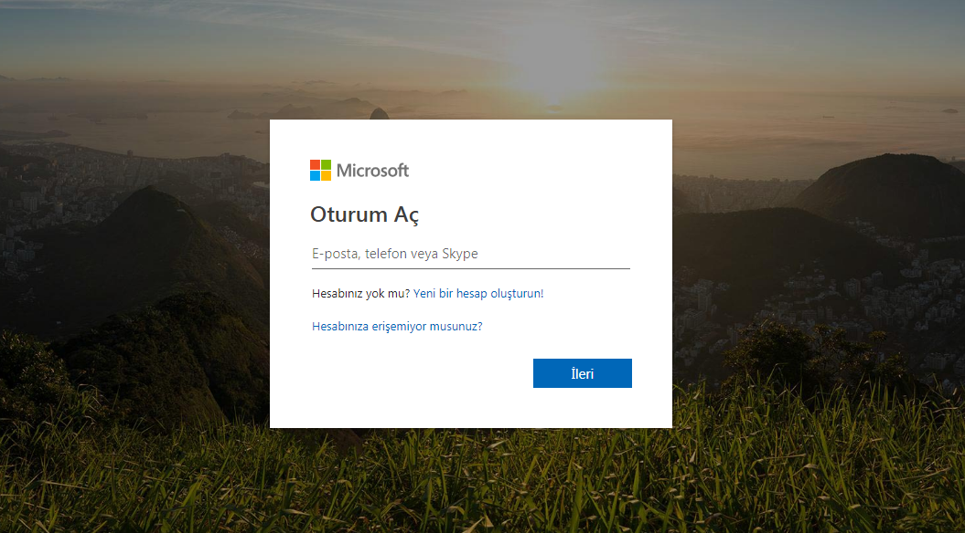

AŞAĞIDAKİ SAYFAYA PAROLANIZI GİRİNİZ: YbuTCKİMLİKNO
